附件1-7
活動主題 | 全民國防創意教育課 - 國際情勢百題挑戰 大問哉活動
活動日期 | 111年3月10日
活動地點 | 黎明技術學院
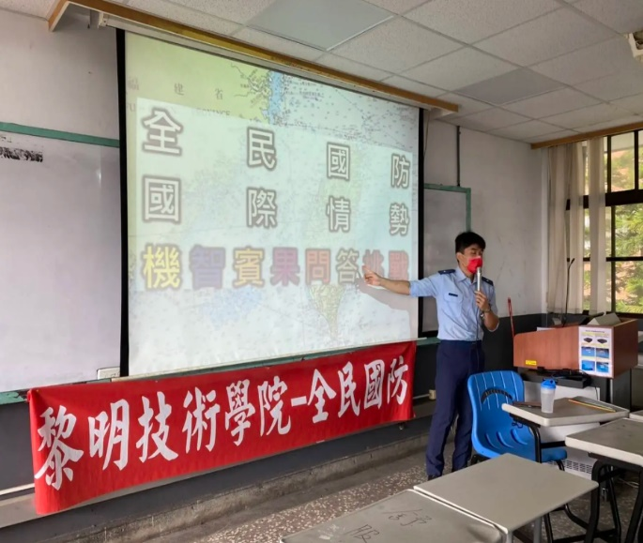 |  | 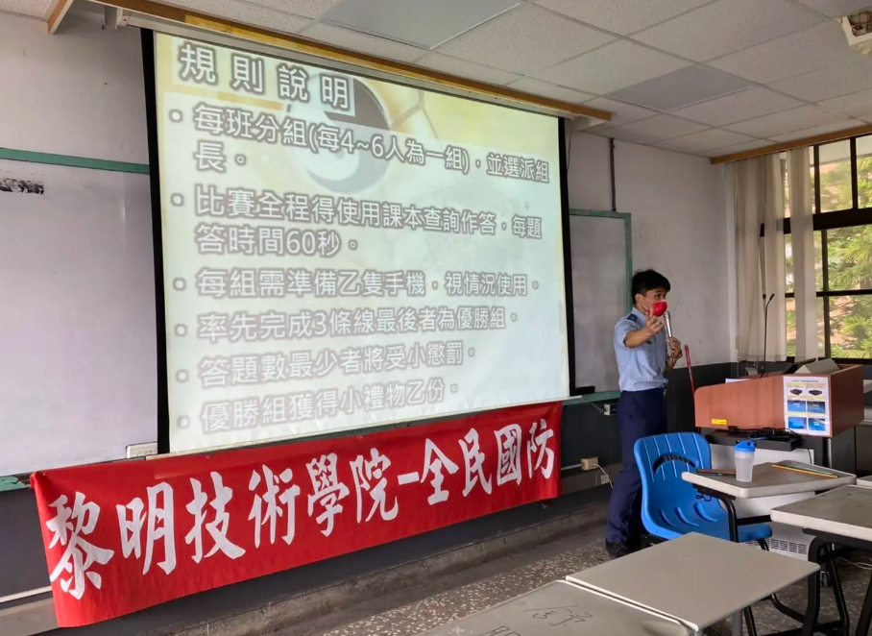
說明：辦理全民國防創意教育課國際情勢百題挑戰大問哉活動 |  | 說明：向同學說明活動規則
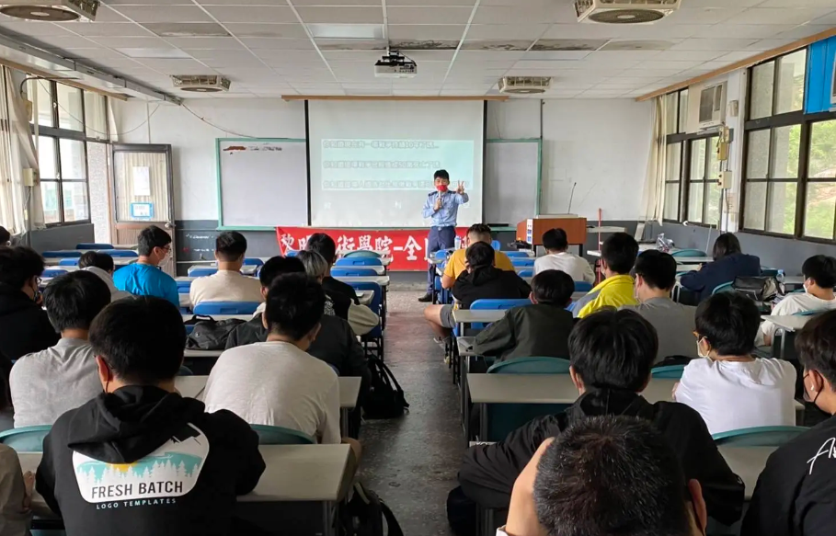 |  | 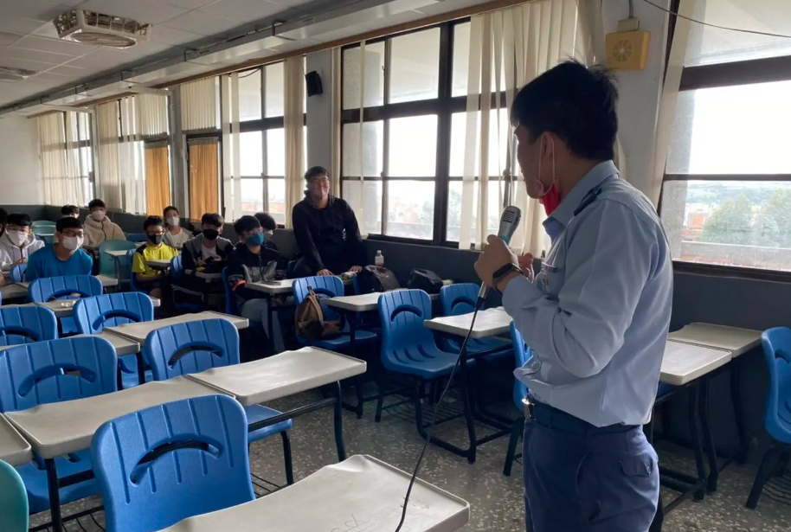
說明：梁教官開始進行活動辦理問題搶答 |  | 說明：梁教官與同學課堂互動

活動主題 | 全民國防創意教育課 - 國際情勢百題挑戰 大問哉活動
活動日期 | 111年3月10日
活動地點 | 黎明技術學院
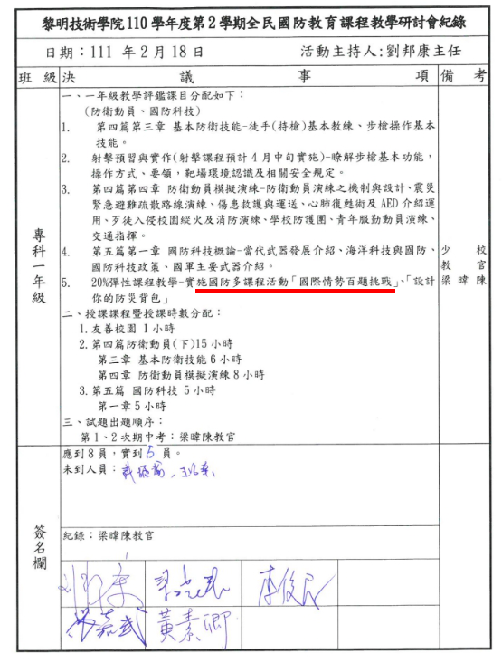 |  | 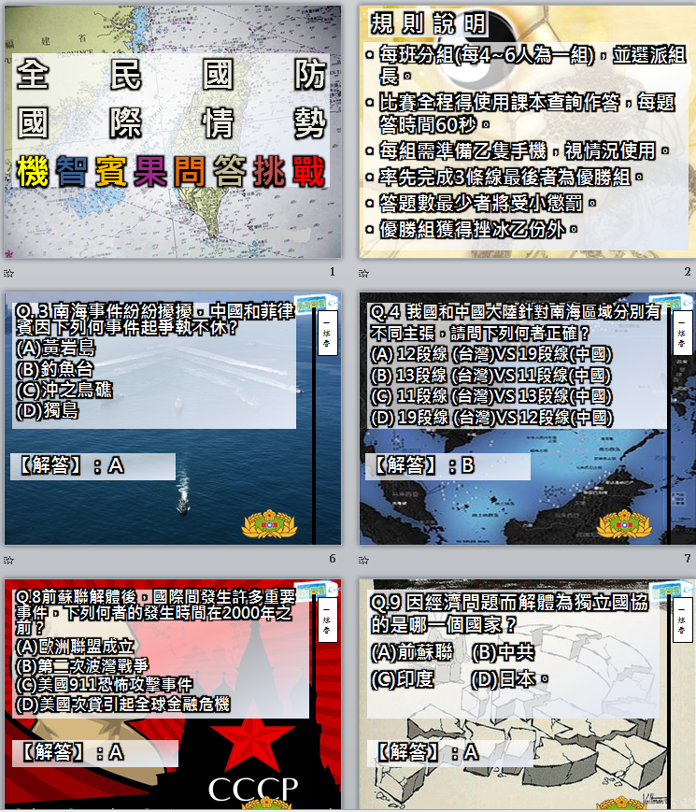
說明：國際情勢百題挑戰大問哉活動課程研討 |  | 說明：國際情勢百題挑戰大問哉活動簡報設計
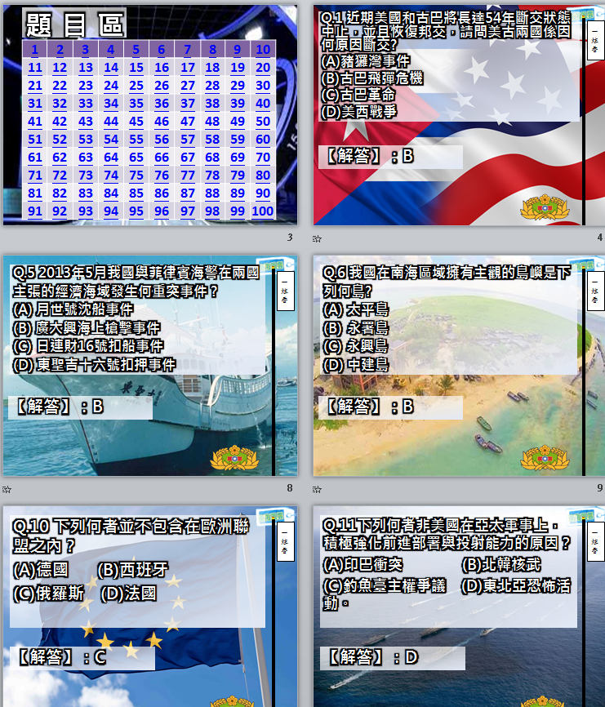 |  | 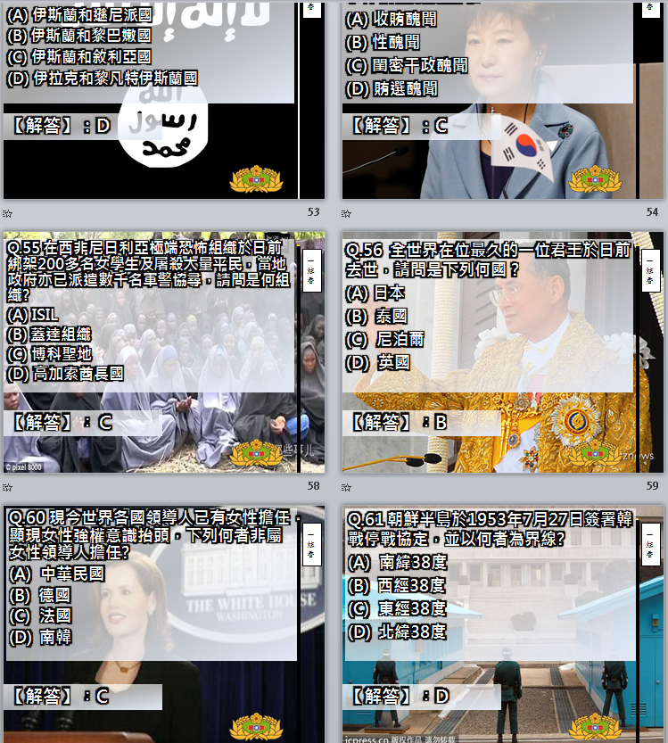
說明：國際情勢百題挑戰大問哉活動簡報設計 |  | 說明：國際情勢百題挑戰大問哉活動簡報題目

